《编码中的问题》

网址：<http://how2j.cn/>

Get和post的区别：

Get：是明文的 有大小限制大小4kb 不可以上传文件 语义区别： “得到 ” 只用于获取数据 get请求是一次，

Post：是密文的 没有大小限制 可以上传文件 语义区别： “提交” 只用于提交数据 post请求是两次，第一次请求，问能不能接受数据 能，才进行第二次请求，

按键：

Shift和f6 可以修改同一个，一次修改

注意：

注释不可以和编码在同一行

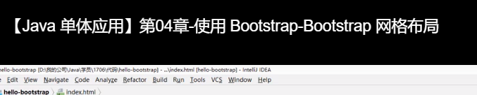

浏览器怎么访问服务器的：

Request:提交数据 上传 Response：相应数据

**response请求实现重定向**

代码：response.sendRedict("/day5/response/demo2.html");

注意，在发生请求重定向时有如下的特点：

 1. 浏览器的地址栏发生了变化，指向了另外一地址。

 2. 在这个过程中，发送了两次http请求，大家可以通过抓包工具httpWatch观察到。

区别：

**请求重定向和请求转发的区别**

1. RequestDispatcher.forward方法只能将请求转发给同一个WEB应用中的组件；而HttpServletResponse.sendRedirect 方法还可以重定向到同一个站点上的其他应用程序中的资源，甚至是使用绝对URL重定向到其他站点的资源。

2. 如果传递给HttpServletResponse.sendRedirect 方法的相对URL以“/”开头，它是相对于服务器的根目录；如果创建RequestDispatcher对象时指定的相对URL以“/”开头，它是相对于当前WEB应用程序的根目录。

3. 调用HttpServletResponse.sendRedirect方法重定向的访问过程结束后，浏览器地址栏中显示的URL会发生改变，由初始的URL地址变成重定向的目标URL；调用RequestDispatcher.forward 方法的请求转发过程结束后，浏览器地址栏保持初始的URL地址不变。

4. HttpServletResponse.sendRedirect方法对浏览器的请求直接作出响应，响应的结果就是告诉浏览器去重新发出对另外一个URL的访问请求；RequestDispatcher.forward方法在服务器端内部将请求转发给另外一个资源，浏览器只知道发出了请求并得到了响应结果，并不知道在服务器程序内部发生了转发行为。

5. RequestDispatcher.forward方法的调用者与被调用者之间共享相同的request对象和response对象，它们属于同一个访问请求和响应过程；而HttpServletResponse.sendRedirect方法调用者与被调用者使用各自的request对象和response对象，它们属于两个独立的访问请求和响应过程。

